Мастер-класс изготовление панно «Цветок».
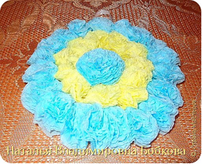

Форма: мастер-класс.
Цель: познакомить учащихся с изготовлением панно «Цветок» в технике «торцевания».
Задачи.
Образовательные: кратко познакомить участников мастер-класса с историей техники «торцевария»; научить максимально точно работать в данной технике.
Развивающие: развитие эстетического вкуса, творческих способностей.
Воспитательные: воспитание навыков самостоятельной работы, аккуратности, ответственности за результаты своего труда, активизировать наблюдательность, внимание и воображение, пробуждать фантазию.
Формируемые УУД:
Регулятивные: использовать речь для регуляции своего действия, предвидеть возможности получения конкретного результата.
Познавательные: контролировать и оценивать процесс и результат.
Коммуникативные: осуществлять сотрудничество, умение слушать и слышать друг друга.
Личностные: мотивировать учебную деятельность, осуществлять взаимный контроль, оценивать собственное поведение, воспитывать трудолюбие.
Методика: создание панно «Цветок» в технике «торцевания».
Методы и приемы:
Словесные: вступительное слово, объяснение педагога;
Наглядные: демонстрация готовых изделий выполненных в технике «торцевания».
Практические: практические упражнения работы в новой технике.
Материалы: образцы изделий, атласная белая лента 0,6 мм, бумажные салфетки голубые и желтые, шаблоны для вырезания кружков, из которых будем изготавливать цветы.
Инструменты: ножницы, ручка, стэплер, термопистолет.

Ход урока:
– Здравствуйте!
– Чувствуйте себя как дома!
- Я рада видеть вас на занятии!
У нас сегодня необычная встреча, мы познакомимся с новой техникой декоративно-прикладного искусства с «Торцеванием».
История возникновения техники «Торцевание».
Торцевание – один из видов бумажного рукоделия. Эту технику можно отнести и к способу аппликации. Аппликация родилась давно. Она появилась как способ украшения одежды и обуви, домашней утвари и орудий труда, интерьера своего жилища. Возможно, первым толчком к появлению аппликации явилась необходимость сшивать шкуры для одежды, и первый стежок подсказал человеку, что им можно не только соединять детали одежды, но и украсить ее. Позже стали использовать кусочки кожи, меха, войлока других оттенков и цветов для украшения одежды. Детали, выкроенные из этих материалов, стали прикреплять к одежде. Так появилась аппликация.
Малоизвестная техника «Торцевания» очень быстро обретает новых поклонников и завоевывает популярность в мире рукоделия. Это – необычный вид аппликации, где используется гофрированная бумага, нарезанная на квадраты, и получаются удивительные картины, напоминающие ковры. Возможно, и сейчас чьи-то волшебные руки творят что-нибудь новенькое. Как знать? Так что история аппликации из бумаги не заканчивается…
Принцип торцевания.
В основе этой техники – создание изображений и предметов с помощью объемных элементов из бумаги. Объемный элемент торцевания называют «торцовкой» или «торчком». Он представляет собой сжатый в виде воронки или конуса кусочек мягкой бумаги. Именно из таких элементов и создается задуманное изделие. Торцевание – работа не сложная, но кропотливая. Она требует не только усидчивости, но и аккуратности, внимания и определенной ловкости.
Сегодня мы с вами выполним панно «Цветок» в технике торцевания.
Перед вами все необходимое для работы.
Давайте вспомним технику безопасности!
Работа с ножницами
- класть ножницы справа с сомкнутыми лезвиями, направленными от себя;
- передавать и переносить ножницы кольцами вперёд, и с сомкнутыми лезвиями.
Работа термопистолетом
- включать и выключать электроприборы можно только сухими руками, берясь за корпус вилки;
- не допускать загромождения рабочего места посторонними предметами, которые не используются в работе в данное время;
- во время работы с клеящим пистолетом нужно помнить, что склеивание данным аппаратом нужно производить достаточно оперативно, так как клей в инструменте может застыть, и его нужно будет разогревать снова;
- во время работы нужно быть внимательным, не отвлекаться и не отвлекать других;
- важно работать с клеящим пистолетом аккуратно. В противном случае излишки клея с той поверхности, куда они «нечаянно» капнули, убрать будет достаточно сложно;
- во избежание вытекания небольшого количество клея лучше сразу под сопло инструмента положить, например, кусочек картона;
- поверхность для склеивания должна быть сухой и чистой;
- при выполнении работы выдержать, если возможно, склеенную поверхность несколько минут под прессом: тогда сцепка произойдет более качественно;
- по окончании работы постарайтесь очистить пистолет от остатков клея: так он дольше прослужит;
- при работе с клеящим пистолетом следует соблюдать осторожность во избежание ожога.

Практическая работа.
Для изготовления панно «Цветок» из бумажных салфеток нам понадобится:
пластиковая одноразовая тарелочка, бумажные салфетки голубые и желтые, шаблоны для вырезания кружков, из которых будем изготавливать цветы,ручка, ножницы, стэплер, атласная белая лента 0,6 мм, термопистолет.
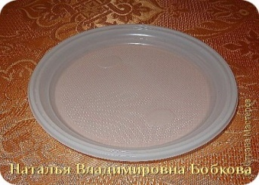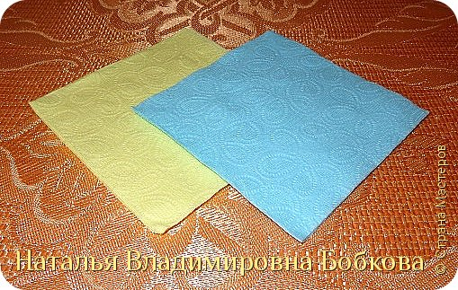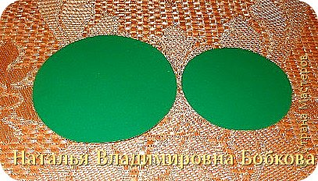
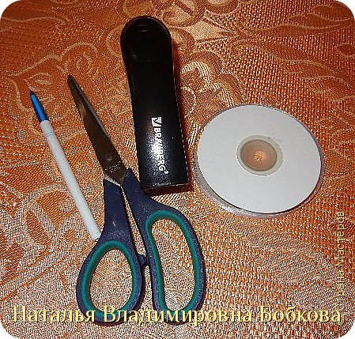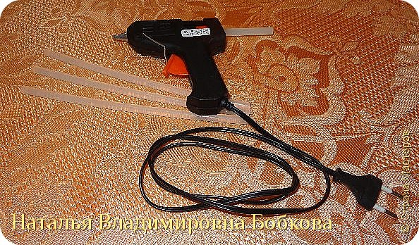
Ход практической работы:
1.Начинаем изготавливать голубые и желтые цветы из бумажных салфеток. Берём четыре бумажные салфетки голубого цвета и накладываем одну на другую, уравнивая срезы. Затем с помощью шаблона и ручки наносим кружочки на салфетку. Накладываем шаблон на салфетки и обводим его и помощью ручки. Получаем 4 кружочка.
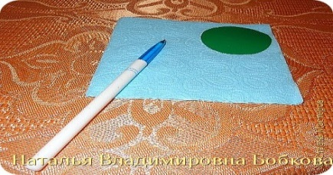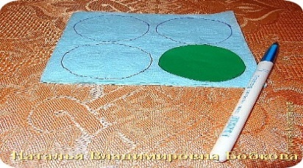
2.Берём четыре бумажные салфетки жёлтого цвета и накладываем одну на другую, уравнивая срезы. Затем с помощью шаблона и ручки наносим кружочки на салфетку. Накладываем шаблон на салфетки и обводим его и помощью ручки. Получаем 4 кружочка.
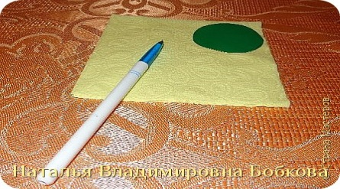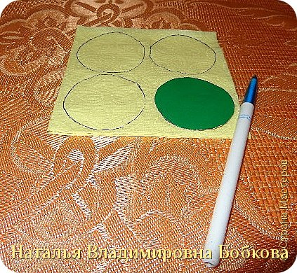

3. В центре каждого круга с помощью степлера скрепляем.
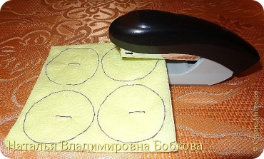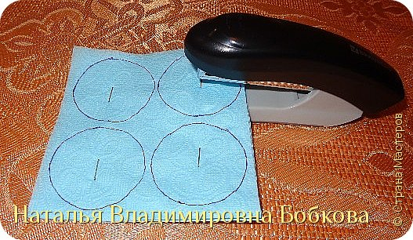
4.Скрепив достаточное количество салфеток голубого и желтого цвета вырезаем круги, таким образом, чтобы обводка от ручки была за срезом. После чего делаем цветы.
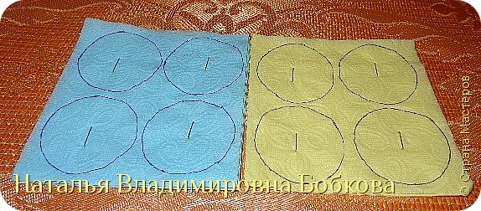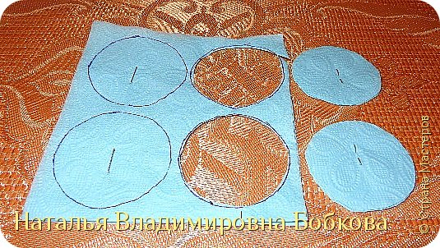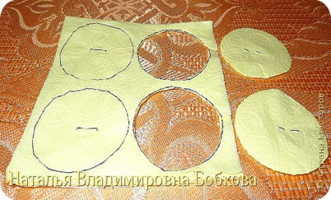
5. Выполнение цветов заключается в следующем: захватываем аккуратно первый слой круга и поднимаем его вверх к центру, складывая веером. Такую работу выполняем со всеми слоями. У нас их восемь. После сложения всех слоёв, растягиваем аккуратно бутон цветка в разные стороны.
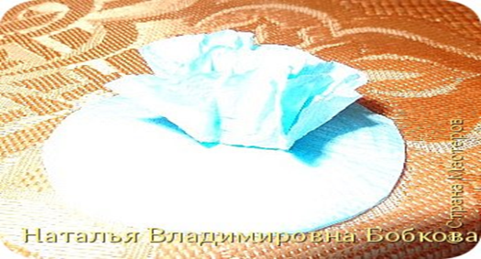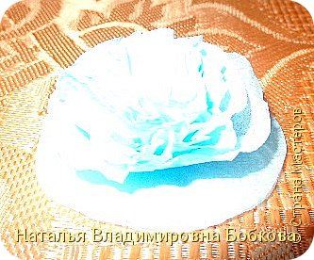
6. В результате нашей работы получились красивые пышные цветы голубого и желтого цвета.
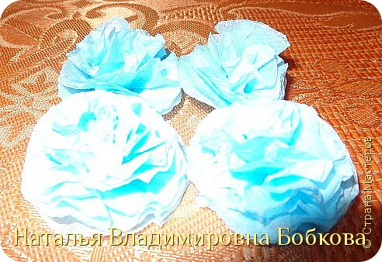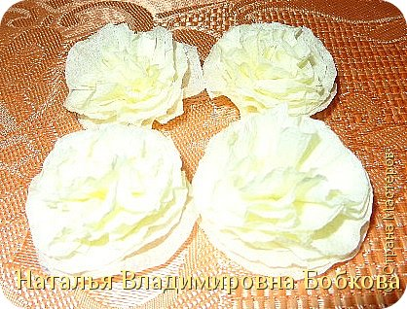
7. Готовые цветы мы будем приклеивать на основу, которая должна быть твердой. Для основы мы будем использовать одноразовую тарелочку диаметром 15 см. А теперь приступаем к изготовлению основы для цветов. Берём одноразовую тарелочку и отступив от края 2 см отрезаем по кругу.
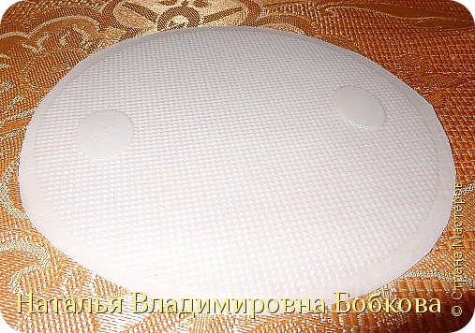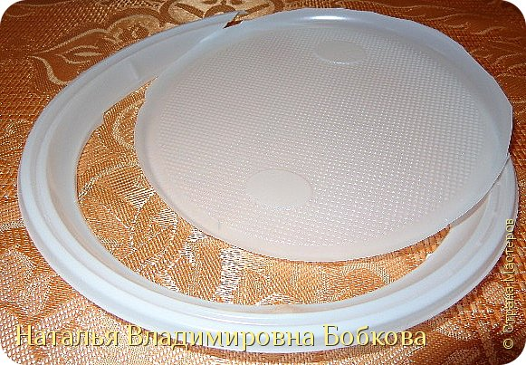
8. Отрезаем атласную ленту 15см и с помощью степлера закрепляем ровно по середине панно, отступив от верхнего среза 1 см.
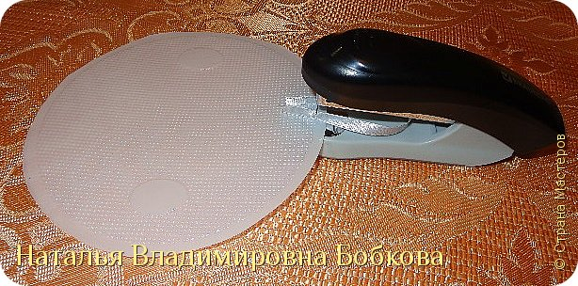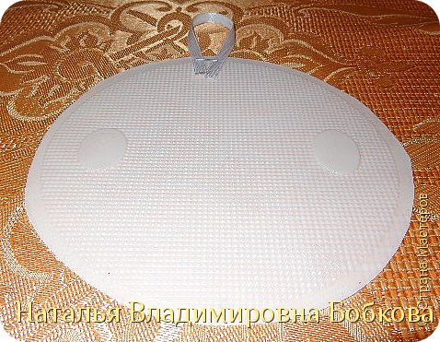
9. С помощь термопистолета приклеиваем голубые цветы от центра к основанию по краям панно, соблюдая симметрию.
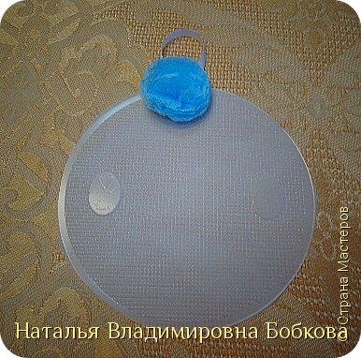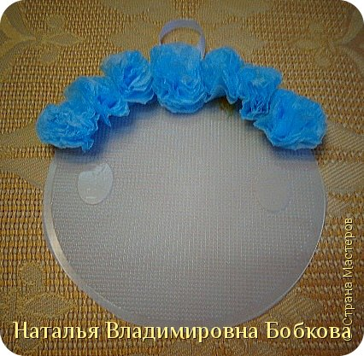
10. Заполняем голубыми цветами первый ряд поделки.
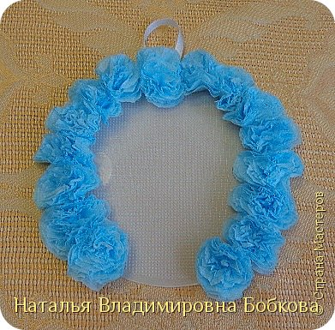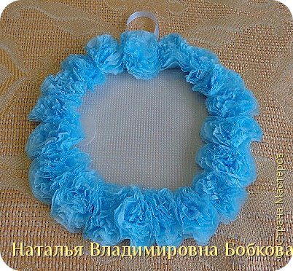
11. Второй ряд поделки заполняем жёлтыми цветами, приклеиваем их по кругу от центра, соблюдая симметрию.
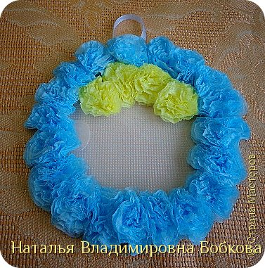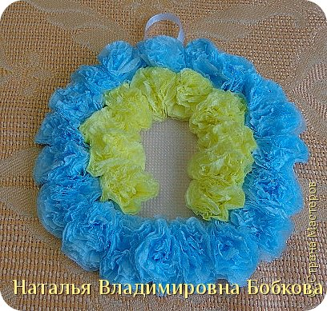
12. Центр нашего панно оформляем большим голубым цветком. Этот цветок изготавливаем по такой технологии. Берём шесть бумажных салфеток голубого цвета и накладываем одну на другую, уравнивая срезы. Затем с помощью шаблона и ручки наносим круг в центре салфетки. С помощью степлера скрепляем эти салфетки.
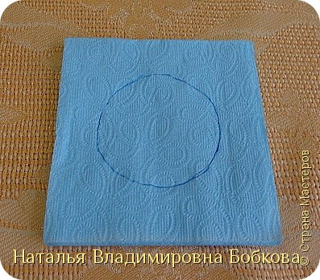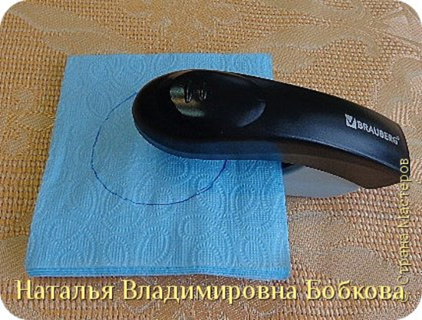
13. Скрепив салфетки голубого цвета вырезаем круг таким образом, чтобы обводка от ручки была за срезом.
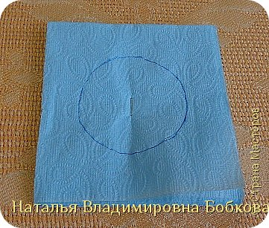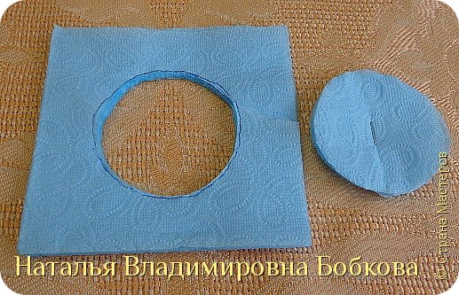
14. Захватываем аккуратно первый слой круга и поднимаем его вверх к центру, складывая веером. Такую работу выполняем со всеми слоями. У нас их двадцать четыре слоя. Готовый цветок с помощь термопистолета приклеиваем в центре панно.
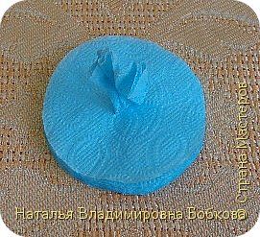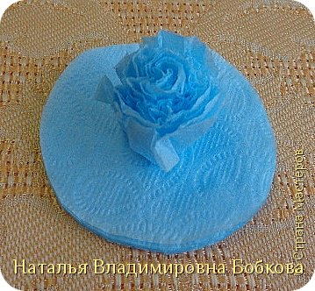

15. Наше чудесное панно «Цветок» готово.
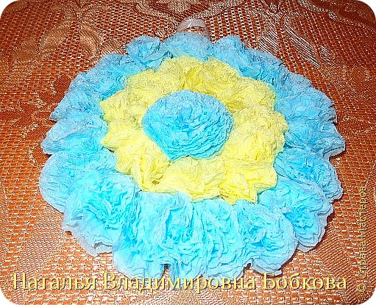

Спасибо!!! Мне было с вами очень интересно!!!
– До свидания!

Литература
1. Дубровская Н. В., «Аппликации», издательство «Сова», 2008 г.
2. Лебедева Л. И., «Умелые руки не знают скуки», издательство «Сталкер», 2002 г.
3. Проснякова Т. Н., «Уроки мастерства», «Учебная литература», 2009 г.
4. Ханашевич Д., «Подружки – рукодельницы», издательство «Сталкер», 2001 г.
5. Интернет- ресурс: /hobby/texnika-torcevan...

